优化服务 共谋发展
——西山区商务和投资促进局召开外资企业座谈会

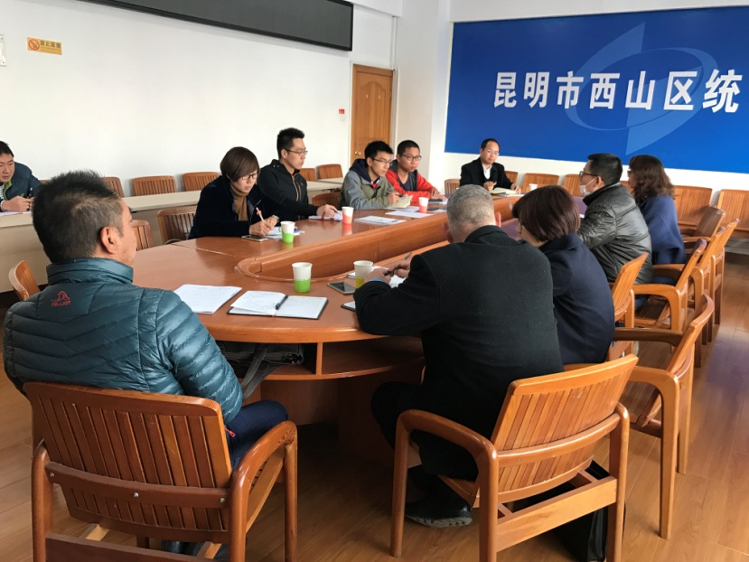
1月29日，我局邀请云南北控环境服务有限公司、梅赛尔格里斯海姆（昆明）气体产品有限公司、云南海口磷化集团海口磷业有限公司和昆明三昌汽车配件制造有限公司等部分驻区外资企业召开了西山区外资企业座谈会。会上，各家企业畅所欲言，对我区的经济发展和招商引资工作提出了许多切实可行的意见建议，充分表达了长期扎根西山干事创业的信心和决心。
通过与外资企业座谈，旨在搭建政府部门与企业之间的沟通交流平台，听取企业的困难、问题、意见和建议，有针对性地为企业解决在生产经营中遇到的问题，主动作为，提供精准服务，解决服务企业“最后一公里”难题。

